ATIVIDADES DE MATEMÁTICA – 9º ANO A e B,
ATIVIDADES REFERENTES AO PERÍODO: dos dias 27 à 30/04
PROFª Gabriela Pimenta Barbosa Mendes9ºA
PROFªKarina Aparecida Matias Alves Berteli 9ºB
E.M.E.B. Jornalista GranduqueJosé
Orientações:
*Identifique cada atividade com a data de referência;
*Para resolvê-las consulte o conteúdo (texto) disponibilizado;
*E será vistada e corrigidas assim que voltarem as aulas;
*As atividades podem ser impressas ou como forma de cópia.

(1ª e 2ª aulas) Continuação dos exercícios da aula passada
O que fazer? Responder os exercícios no caderno
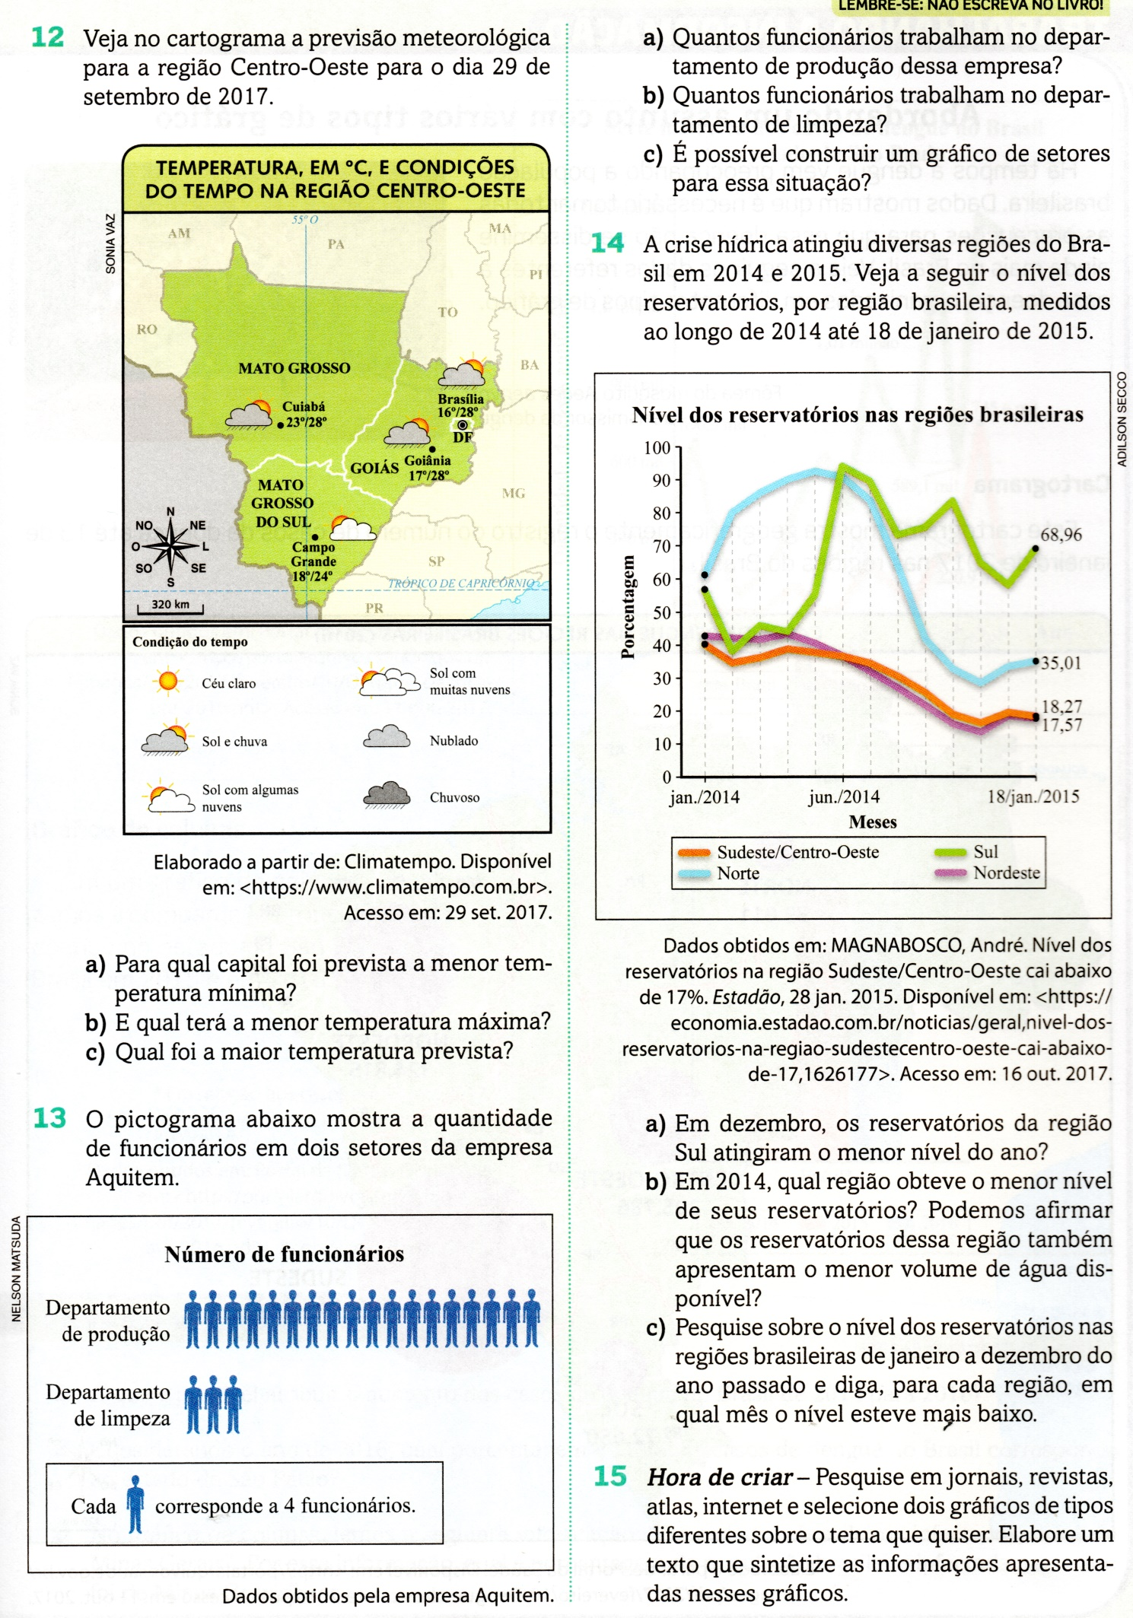

(3ª aula) Trabalhando a Informação
O que fazer?Estudar os dados do texto e dos gráficos e responder ás questões no caderno.

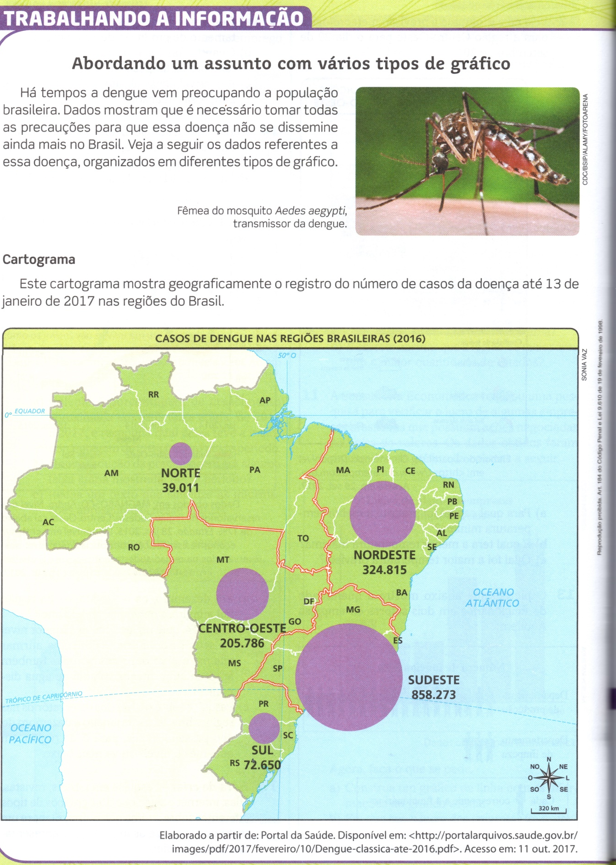
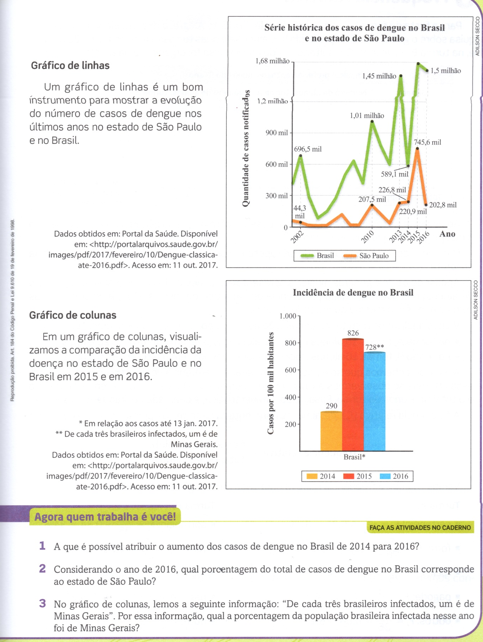

(4ª e 5ª aulas) Frequência Relativa
O que fazer? Estudar o conteúdo do texto e responder ás questões no caderno.
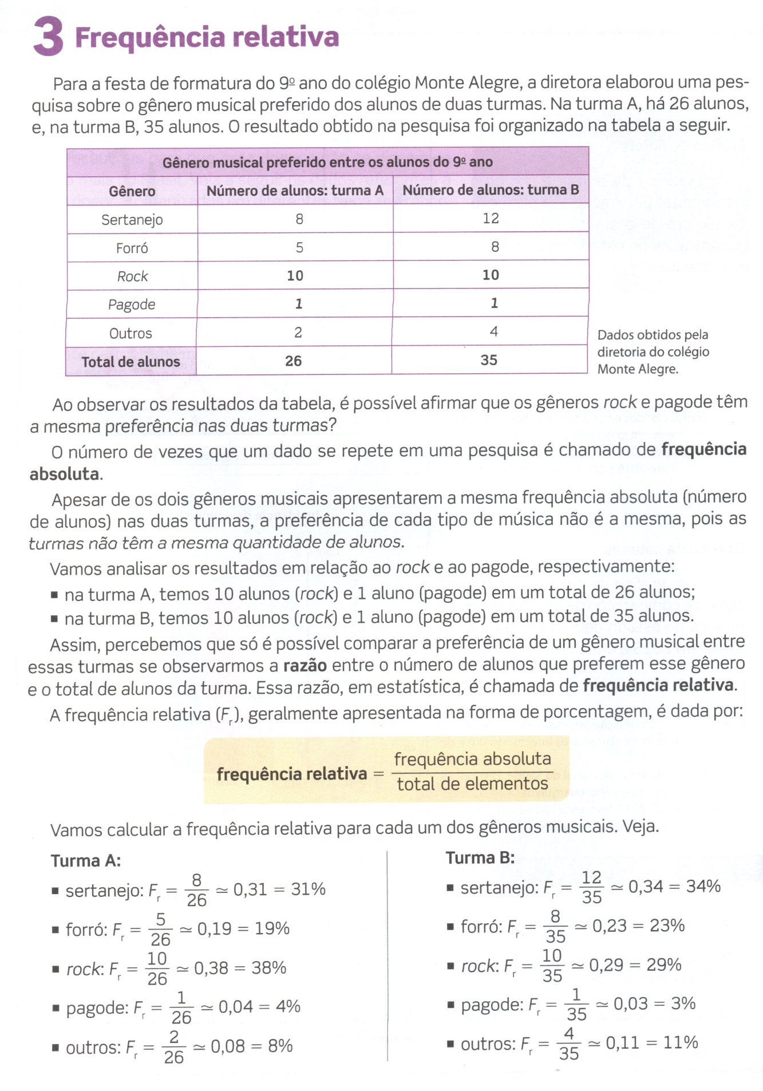
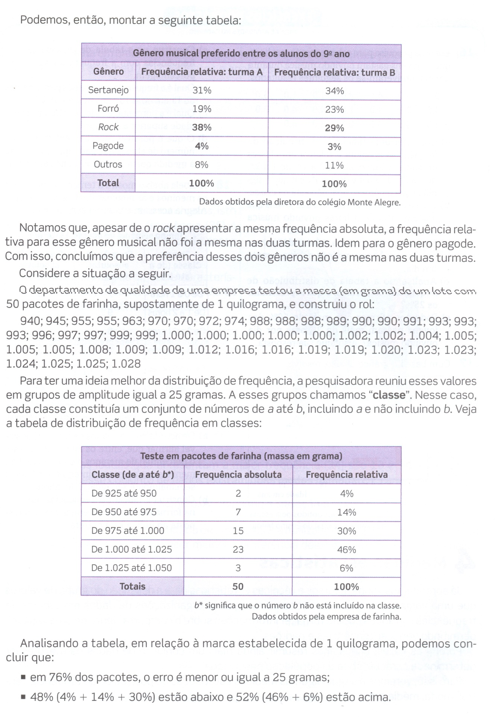

Lembre-se do vídeo da aula passada: https://www.youtube.com/watch?v=451SxriwdvM&list=RDCMUCoKv7o7GFD188FcTbhsx15w&index=2

AGORA É SUA VEZ: Copie e resolva os exercícios no caderno
